Методическая разработка интегрированного занятия
«Подарок маме»

МАДОУ «Детский сад № 96» г. Перми Вшивкова Анна Владимировна

Методическая разработка - Конспект интегрированного занятия.
Тема: Подарок маме на 8 Марта
Возрастная группа: дети 5-6 лет
Количество детей: 20-25 чел.
Доминирующий вид детской деятельности: продуктивная, художественная
Этап руководства: самостоятельный, творческий
Доминирующая образовательная область: художественно-эстетическая
Интегрируемые образовательные области: продуктивная, познавательная, художественное конструирование
Цель:
Приобщение детей к изобразительной и продуктивной деятельности, как форме выражения личностного, значимого, творческого отношения к окружающему миру.
Задачи:
- обучающие
Обучать ребенка определять цель своей деятельности, совершенствовать навыки планирования, самостоятельно осуществлять деятельность и проводить рефлексию, совершенствовать способность анализировать полученный результат.
Совершенствовать навыки детей в работе с тестом. Научить изготавливать подарок маме своими руками, расширять знания детей о значении праздника «8 Марта».
- воспитательные
Воспитывать любовь к своей семье, уважительное отношение к родителям, к старшему поколению. Воспитывать желание доставлять радость близкому, родному человеку. Воспитывать аккуратность, трудолюбие, усидчивость, волю, культуру труда, желание создать прекрасное своими руками, интерес к творчеству. Воспитывать любовь и интерес к празднику «8 Марта».
- развивающие
Продолжать развивать у детей образное эстетическое восприятие, образные представления, формировать эстетические суждения; аргументированно и развернуто оценивать работы;
Поощрять стремление детей сделать свое произведение красивым, выразительным; обеспечить развитие творческого воображения;
Обеспечить развитие (становление) устойчивого интереса, потребности заниматься ИЗО деятельностью, как продуктивным видом деятельности (созданием авторского продукта в труде).
Обеспечить свободу выбора и условия для развития самостоятельности в деятельности.
Предварительная работа:
Знакомство детей с техникой работы с тестом. Рассматривание иллюстративного материала. Воспитанники обучаются изготавливать поделки из теста, тем самым, развивая творческое конструктивное мышление.
Место проведения занятия: группа детского сада.
Оборудование, дидактические и игровые материалы, их расположение в пространстве: Тесто, стеки и формы для лепки, гуашь, кисточки, баночки для воды, бумажные салфетки для работы, веревочки для поделки. Иллюстрационный материал.
Формы организации коллективной деятельности детей: работа фронтально, преходящая в самостоятельную творческую деятельность детей.
План деятельности:
1. Беседа о весне и предстоящем празднике «8 Марта». Мотивация (целеполагание).
2. Планирование с детьми предстоящей деятельности.
3. Самостоятельная деятельность детей по плану.
4. Рефлексия. Оценка результата, оценка хода деятельности, оценка самого себя в деятельности – своей работы.

Ход деятельности:
Организационная часть:
Воспитатель: Здравствуйте, ребята!
Дети: Здравствуйте!
Воспитатель: Ребята, я сегодня шла в детски сад и увидела на дорогах большие лужи. Оказывается, снег начал таять и на улице много воды. Как вы думаете почему так стало? (Ответы детей – весна пришла) Правильно. И хотя зима еще не совсем ушла, но чувствуется приближение весны.
Обратите внимание, какой сегодня солнечный день, по утрам уже можно услышать пение птиц.
А как мы еще можем понять, что наступает весна? (Ответ детей). Верно. Весна всегда ассоциируется у нас с появлением яркого солнышка, первых цветов – подснежников, пением птиц, звоном капели, журчанием ручьев. Весна – это теплые солнечные краски, которые сменяют серые, белые цвета зимы.
Ребята, а какой праздник мы отмечаем в начале весны? (Ответы детей)
Правильно, 8 марта. Мы будем поздравлять наших мам, бабушек, сестер, всех женщин.
А вы знаете как появился этот праздник? Вот послушайте: На протяжении всей истории общества женщинам во всем мире жилось намного тяжелее, чем мужчинам. Стать врачом, инженером, юристом они не имели права, да и учиться женщинам не везде позволяли. Были страны, где женщина не смела при посторонних открыть лицо, сидеть за одним столом с мужчиной. Именно это бесправное положение заставило женщин всего мира объединиться в борьбе за свои права. В 1910 году в датском городе Копенгагене представительницы многих стран собрались на конференцию и договорились установить международный день солидарности женщин в борьбе за экономическое и политическое равноправие. Впервые этот праздник в России отмечался в 1913 году. В нашей стране этот праздник всеми очень любим. С особой нежностью звучат в эти дни слова любви и признательности, которые произносят мужчины и мальчики.
А что обычно принято дарить на 8 марта женщинам? (Ответы детей) Конечно цветы и подарки. Но пока цветы в природе еще не появилось, мы можем подарить маме подарок. А где мы его возьмем? (Ответы детей) Правильно, сделаем сами, ведь подарок, сделанный своими руками – самый ценный и приятный подарок.
Что же мы можем сделать? Из чего мы будем делать?
Ребята, посмотрите, что лежит у вас на столах? (Ответы детей) Верно, это тесто, мы с вами уже делали из него разные поделки. А как выдумаете что можно из него сделать для ваших мам? (Думают)
Я вам подскажу: каждая мама красавица, она любит наряжаться. Посмотрите картинки, что мамы надевают на себя, с помощью чего украшают себя? (Дети рассматривают картинки и отвечают – серьги, бусы, кулоны, кольца, заколки, браслеты).
Так вот, сегодня, мы будем с вами делать кулоны, которые затем вы наденете на веревочки и подарите своим мамам. Вот смотрите, какие можно сделать красивые кулончики из теста (дети рассматривают картинки).
Ну что, хотите научиться делать кулоны своим мамам? А вы сможете, у вас получится? (Ответы детей).
Молодцы. Для начала, нужно будет составить план работы. (Дети садятся на свои места)

Основная часть:
И так, что будем делать? С чего начнем?
Работу мы разделим на две части:
Первая часть: - слепить из теста сам кулон (можно использовать готовые формочки), не забудьте сделать отверстие для веревочки, на которой он будет висеть;
- хорошенечко его просушить на солнце;
Вторая часть: - задекорировать клон, используя гуашевые краски, можно разрисовать орнаментом, либо украсить по своему желанию, просушить;
- последний этап – продернуть веревочку в отверстие для заключительного оформления кулона.
Всем все понятно? Есть у кого-нибудь вопросы по плану работы?
Но, перед тем, как приступить к изготовлению подарка для мамы, мы с вами немножко разомнемся
Физкультминутка - «С мамой можно всё на свете!»
Знают папы, знают дети,
С мамой можно всё на свете – (шагают на месте)
Можно с мамой поскакать, (скачут через скакалку)
Можно в прятки поиграть, (закрывают ладонями глаза)
Можно в танце покружиться, (кружатся вокруг себя)
И на лыжах прокатиться, (имитируют лыжный шаг)
Можно в мячик поиграть, (отбивают мяч от пола)
И снежками пострелять, (целятся в броске)
Можно обруч покрутить, (круговые движения бедер)
Можно резать, красить, шить, (имитируют руками)
Шариков воздушных связку
Можно с мамочкой надуть, (надувают шары)
И от счастья обессилев,
На плече её уснуть. (закрывают глаза, ладошки под щёчку)
- А теперь можно начинать. Дети приступают к работе. Готовые поделки сушат на солнце. Затем продолжается работа по декорированию кулонов и окончательному оформлению поделки.

Ну вот, ребята, все закончили свои поделки. Молодцы.

Заключительная часть (рефлексия):
Ребята, вы проделали большую работу. Молодцы, вы очень хорошо справились с заданием.
А теперь, посмотрите каждый на свою работу и подумайте:
- Что же вы делали? Как вы работали? Соблюдали ли вы последовательность работы по плану? Чему вы научились? Получилось ли у вас сделать подарок как вы хотели? Что не получилось?
- Для какого праздника мы делали подарок?
- Что вам больше всего понравилось делать?
- А как вы думаете вашей маме понравится ваша работа?

- Ребята, у вас получились такие разные и такие красивые кулоны. Думаю, ваши мамы будут очень рады получить такой подарок, сделанный с любовью и старанием. Сегодня все потрудились на славу.
Педагог обращает внимание на тот факт, что все браслеты получились разные, несмотря на то, что все работали по одной технологии.

- Подумайте, какие пожелания и теплые слова вы бы хотели сказать своей маме. Может быть такие:
Обойди весь мир вокруг, только знай заранее:
Не найдешь теплее рук, и нежнее маминых.
Не найдешь на свете глаз ласковей и строже.
Мама каждому из нас, всех людей дороже.
Сто путей, дорог вокруг, обойди по свету:
Мама - самый лучший друг, лучше мамы - нету!

Приложение:

- Картинки к празднику «8 марта»:

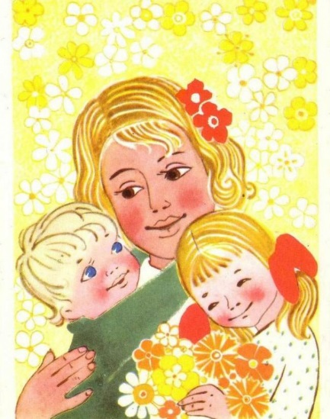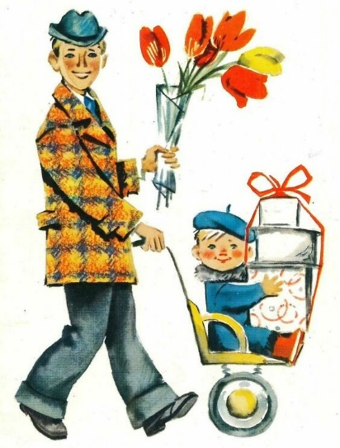

- Картинки мамочек в различных украшениях:
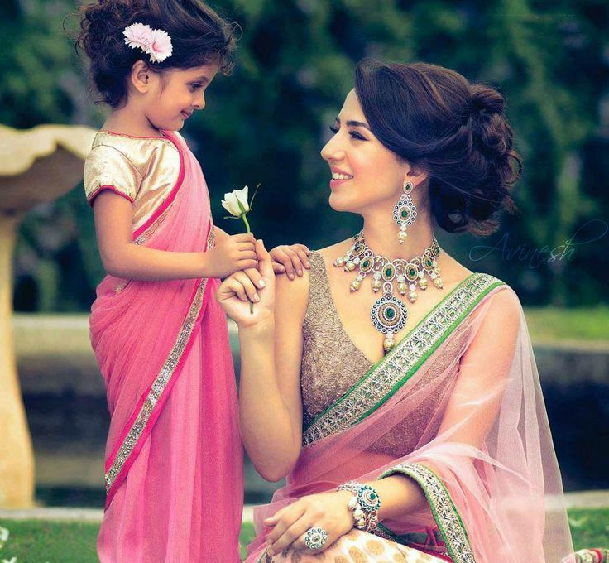

- Процесс изготовления кулонов:

